# Ejercicio 9

Con el estudio de mercado y la competencia hemos valorado la posible ubicación de la empresa. Ahora valoraremos una serie de factores para la localización definitiva.

Cercanía a los clientes

* El parque tecnológico de Zaragoza esta a unos 15 minutos en coche de Zaragoza

Coste de alquiler en dicha zona

* Los alquileres rondan los 300€ por m2

Competencia en la zona

* Solo una empresa del mismo campo

Demanda del producto en la zona

* Hay bastante gente que quiere probar la realidad virtual pero no puede porque no tiene los equipos necesarios

Facilidad de acceso y de salida

* 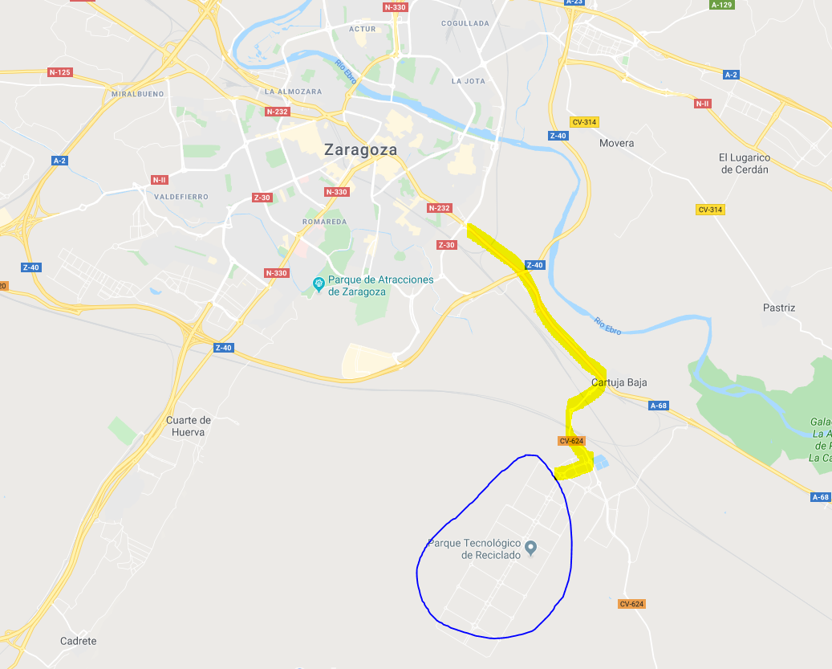

Existencia de recursos humanos

* No, no se necesita

Legislación y ayudas

* <https://aulacm.com/ayudas-subvenciones-crear-empresas-emprendedores/>
* <https://www.iebschool.com/blog/ayudas-y-subvenciones-emprendedores-creacion-empresas/>
* <https://www.businessinsider.es/8-ayudas-que-puedes-pedir-emprender-montar-tu-negocio-282375>